高青县统计局2016年政府信息公开工作
年度报告

本报告由高青县统计局按照《中华人民共和国政府信息公开条例》（以下简称《条例》）和《山东省政府信息公开办法》要求编制，报告中所列数据的统计期限是2016年1月1日至12月31日，报告电子版可在高青县人民政府门户网站（www.gaoqing.gov.cn）查阅和下载。如对报告内容有疑问，请与高青县统计局办公室联系（地址：高青县城黄河路81号；邮编：256300；电话：0533-6967188；传真：0533-6967188）。
一、概述
2016年，高青县统计局按照《条例》、《国务院办公厅关于印发2016年政务公开工作要点的通知》（国办发〔2016〕19号）、《山东省人民政府办公厅关于印发2016年山东省政务公开工作要点的通知》（鲁政办发〔2016〕23号）、《淄博市人民政府办公厅关于印发淄博市2016年政务公开工作要点的通知》（淄政办字〔2016〕85号）要求，扎实做好政府信息公开日常工作，在服务全县经济社会发展，保障公民知情权、参与权、监督权和促进依法行政紧密结合等方面发挥了积极作用。
（一）加强组织领导，优化队伍建设。政务公开工作列入单位领导分工。明确作为政务公开工作主管科室，具体负责组织协调、指导推进、监督检查全局政务公开工作，切实做到机构到位、责任到位、人员到位。
（二）完善制度机制，强力部署推进。进一步明确重点领域、公开事项、公开方式、责任科室等具体要求，就做好2016年政务公开作出部署，切实抓好各项任务落实。
（三）加强平台建设，拓展公开渠道。充分发挥政府网站作为政务公开第一平台作用，按时维护更新政府信息公开目录、政府信息依申请公开、政府信息公开监督信箱等栏目。
二、主动公开政府信息情况
2016年，高青县统计局通过政府网站共主动公开统计信息37条；通过编制统计月报、统计年鉴公开了统计信息。
通过统计月报公开了11期全县经济运行情况简析、4期地区生产总值（GDP）数据、11期全县规模以上工业主要经济指标数据、11期全县主要工业产品产量数据、11期工业分行业主要经济指标数据、11期全县固定资产投资数据、4期全县规模以上建筑业总产值数据、4期国内贸易数据、11期全县规模以上服务业数据、4期全县居民家庭收支数据、11期县商务局、财政局、国税局、地税局、人民银行等部门统计数据、11期全县各镇办主要经济指标数据、11期全县“四上”企业名单、11期全县高新技术企业名单、11期全市各区县主要经济指标数据。
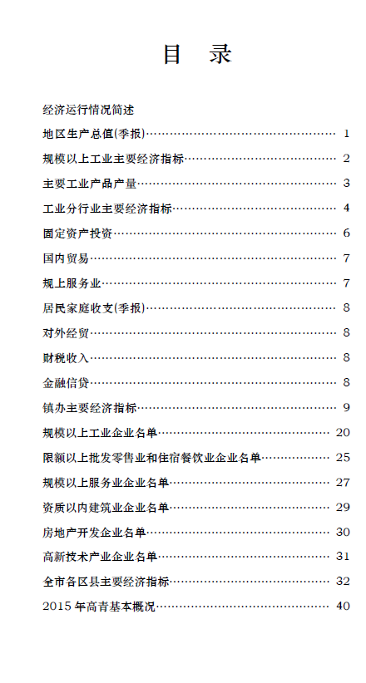
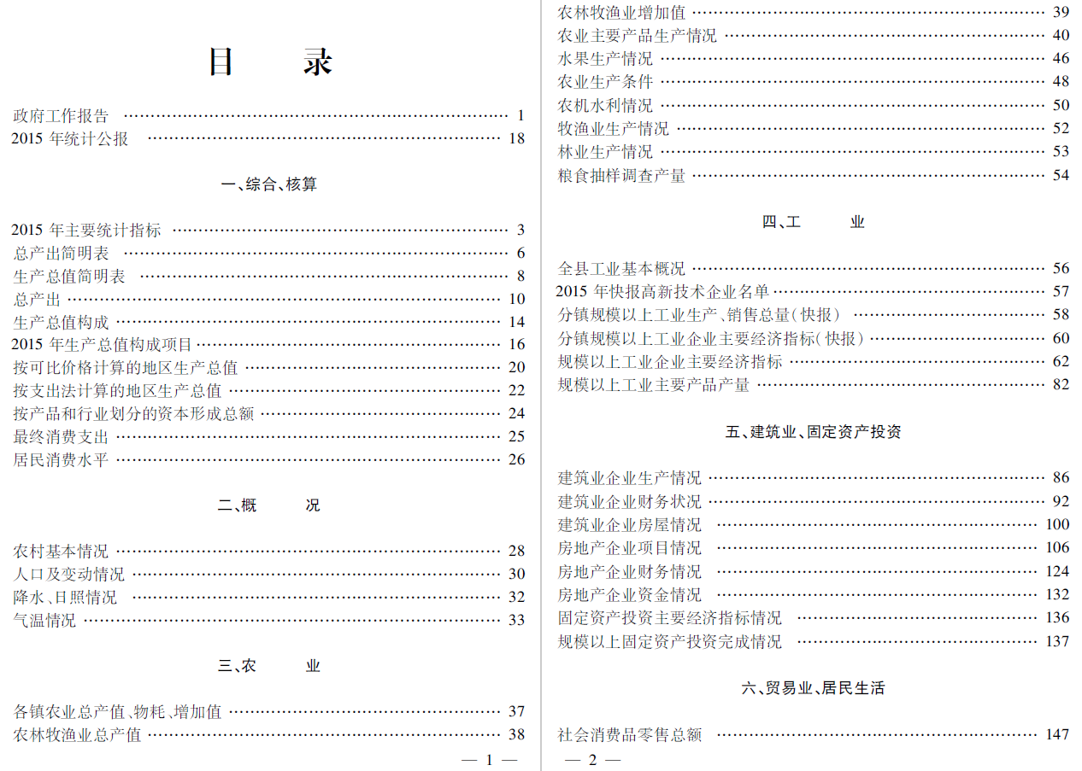
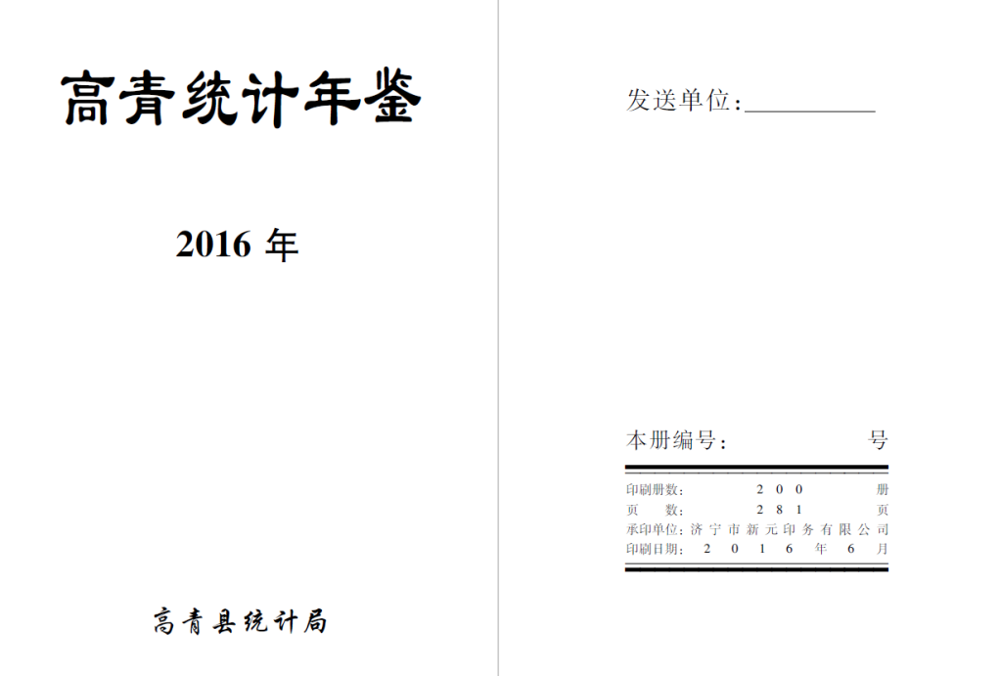
通过统计年鉴公开了2015年全县国民经济和社会发展统计公报，详细公布12类主要统计数据，主要包括综合核算数据，我县基本概况数据，农业数据，工业数据，建筑业、固定资产投资数据，贸易业、居民生活数据，劳动工资数据，财税、金融、保险数据，交通、邮电、工商数据，文教、卫生、体育、计划生育数据，城市建设、环境保护数据，历史数据等。
开展了第三次农业普查工作。
三、依申请公开政府信息情况
（一）依申请公开情况
2016年，高青县统计局共收到政府信息公开申请0件。
（二）收费及减免情况
我单位在政府信息公开申请办理过程中，暂未收取任何费用。
四、政府信息公开的复议诉讼和举报情况
2016年，高青县统计局共发生政府信息公开行政复议0件，发生政府信息公开行政诉讼0件。未收到政府信息公开工作群众举报。
五、存在的不足及改进措施
我单位政府信息公开工作虽然取得了一定的成效，但还存在一些差距。主要表现为：对信息公开的重视程度不够，信息公开不够及时主动；政策解读形式单一、解读质量不高；政府信息公开目录不够规范，不便于公众查询信息等。
2017年，我单位将重点抓好以下几方面工作：一是加大政策解读力度，落实国家、省市县关于做好政策解读回应的相关规定。二是加强政务公开平台建设，保证发布信息内容合法、完整、准确、及时。
附件：1.2016年度高青县政府信息公开工作情况统计表

高青县统计局
2017年3月24日

附件1

2016年度高青县政府信息公开工作情况统计表
（高青县统计局）
统 计 指 标 | 单位 | 统计数
一、主动公开情况
（一）主动公开政府信息数（不同渠道和方式公开相同信息计1条）  （不同渠道和方式公开相同信息计1条） | 条 | 37
其中：主动公开规范性文件数 | 条 | 0
制发规范性文件总数 | 件 | 0
（二）通过不同渠道和方式公开政府信息的情况
1.政府公报公开政府信息数 | 条 | 0
2.政府网站公开政府信息数 | 条 | 0
3.政务微博公开政府信息数 | 条 | 0
4.政务微信公开政府信息数 | 条 | 0
5.其他方式公开政府信息数 | 条 | 0
二、回应解读情况（不同方式回应同一热点或舆情计1次）
（一）回应公众关注热点或重大舆情数  （不同方式回应同一热点或舆情计1次） | 次 | 0
（二）通过不同渠道和方式回应解读的情况
1.参加或举办新闻发布会总次数 | 次 | 0
其中：主要负责同志参加新闻发布会次数 | 次 | 0
2.政府网站在线访谈次数 | 次 | 0
其中：主要负责同志参加政府网站在线访谈次数 | 次 | 0
3.政策解读稿件发布数 | 篇 | 0
4.微博微信回应事件数 | 次 | 0
5.其他方式回应事件数 | 次 | 0
三、依申请公开情况
（一）收到申请数 | 件 | 0
1.当面申请数 | 件 | 0
2.传真申请数 | 件 | 0
3.网络申请数 | 件 | 0
4.信函申请数 | 件 | 0
5.其他形式 | 件 | 0
（二）申请办结数 | 件 | 0
1.按时办结数 | 件 | 0
2.延期办结数 | 件 | 0
（三）申请答复数 | 件 | 0
1.属于已主动公开范围数 | 件 | 0
2.同意公开答复数 | 件 | 0
3.同意部分公开答复数 | 件 | 0
4.不同意公开答复数 | 件 | 0
其中：涉及国家秘密 | 件 | 0
涉及商业秘密 | 件 | 0
涉及个人隐私 | 件 | 0
危及国家安全、公共安全、经济安全和社会稳定 | 件 | 0
不是《条例》所指政府信息 | 件 | 0
法律法规规定的其他情形 | 件 | 0
5.不属于本行政机关公开数 | 件 | 0
6.申请信息不存在数 | 件 | 0
7.告知作出更改补充数 | 件 | 0
8.告知通过其他途径办理数 | 件 | 0
四、行政复议数量 | 件 | 0
（一）维持具体行政行为数 | 件 | 0
（二）被依法纠错数 | 件 | 0
（三）其他情形数 | 件 | 0
五、行政诉讼数量 | 件 | 0
（一）维持具体行政行为或者驳回原告诉讼请求数 | 件 | 0
（二）被依法纠错数 | 件 | 0
（三）其他情形数 | 件 | 0
六、被举报投诉数量 | 件 | 0
（一）维持具体行政行为数 | 件 | 0
（二）被纠错数 | 件 | 0
（三）其他情形数 | 件 | 0
七、向图书馆、档案馆等查阅场所报送信息数 | 条 | 0
（一）纸质文件数 | 条 | 0
（二）电子文件数 | 条 | 0
八、开通政府信息公开网站（或设立门户网站信息公开专栏）数 | 个 | 0
（一）区县政府及其部门门户网站 | 个 | 0
（二）乡镇政府（街道办事处）门户网站 | 个 | 0
九、政府公报发行量
（一）公报发行期数 | 期 | 0
（二）公报发行总份数 | 份 | 0
十、设置政府信息查阅点数 | 个 | 0
（一）区县政府及其部门 | 个 | 0
（二）乡镇政府（街道办事处） | 个 | 0
十一、查阅点接待人数 | 次 | 0
（一）区县政府及其部门 | 次 | 0
（二）乡镇政府（街道办事处） | 次 | 0
十二、依申请公开信息收取的费用 | 万元 | 0
十三、机构建设和保障经费情况
（一）政府信息公开工作专门机构数 | 个 | 1
（二）从事政府信息公开工作人员数 | 人 | 1
1.专职人员数（不包括政府公报及政府网站工作人员数） | 人 | 0
2.兼职人员数 | 人 | 1
（三）政府信息公开专项经费（不包括政府公报编辑管理及政府网站建设）  护等方面的经费） | 万元 | 0
十四、政府信息公开会议和培训情况
（一）召开政府信息公开工作会议或专题会议数 | 次 | 0
（二）举办各类培训班数 | 次 | 0
（三）接受培训人员数 | 人次 | 0

